СОВЕТ НАРОДНЫХ ДЕПУТАТОВ
АЛЕКСАНДРО-ДОНСКОГО СЕЛЬСКОГО ПОСЕЛЕНИЯ
ПАВЛОВСКОГО МУНИЦИПАЛЬНОГО РАЙОНА ВОРОНЕЖСКОЙ ОБЛАСТИ

РЕШЕНИЕ

От10.11.2010г.№032
с. Александровка Донская

Об утверждении генерального плана
Александро-Донского сельского поселения

В соответствии с Градостроительным кодексом Российской Федерации, Федеральным законом от 06.10.2003г. № 131-ФЗ « Об общих принципах организации местного самоуправления в Российской Федерации», Законом Воронежской области от 13.05.2008г. № 25-ОЗ « О регулировании земельных отношений на территории Воронежской области», распоряжением администрации Александро-Донского сельского поселения от 01.09.2010 года №029-р « О проведении публичных слушаний по проекту Генерального плана Александро-Донского сельского поселения», учитывая протоколы публичных слушаний и заключение о результатах публичных слушаний по проекту Генерального плана Александро-Донского сельского поселения Павловского муниципального района, Совет народных депутатов Александро-Донского сельского поселения Павловского муниципального района

РЕШИЛ:

1.Утвердить Генеральный план Александро-Донского сельского поселения.
2.Администрации Александро-Донского сельского поселения установленном порядке направить Генеральный план Александро-Донского сельского поселения губернатору Воронежской области в срок до 15 ноября 2010 года и в департамент Архитектуры и строительной политики Воронежской области для осуществления контроля за соблюдением законодательства о градостроительной деятельности до 24 ноября 2010года.
3.Опубликовать настоящее решение и положения Генерального плана Александро-Донского сельского поселения, а также графические материалы в объеме, предусмотренном статьями 23 и 24 Градостроительного кодекса Российской Федерации, в газете «Вести Придонья».
4.Администрации Александро-Донского сельского поселения подготовить и утвердить План реализации генерального плана.
5.Контроль за исполнением настоящего решения оставляю за собой.

Глава Александро- Донского
сельского поселения И.А.Голотин

Утверждено
Решением Совета народных депутатов
Александро-Донского сельского поселения
от 10.10.2010 года № 032

ПОЛОЖЕНИЕ О ТЕРРИТОРИАЛЬНОМ ПЛАНИРОВАНИИ АЛЕКСАНДРО-ДОНСКОГО СЕЛЬСКОГО ПОСЕЛЕНИЯ

- ЦЕЛИ И ЗАДАЧИ ТЕРРИТОРИАЛЬНОГО ПЛАНИРОВАНИЯ

1.1. Общие положения

Основанием для разработки настоящего Генерального плана послужили положения статей 23-25 Градостроительного кодекса Российской Федерации (ФЗ-190от 29.12. 2004 г.), положения статьи 15 Федерального закона «Об общих принципах организации местного самоуправления в Российской Федерации» от 06.10. 2003 года № 131-ФЗ, Постановление главы администрации Александро – Донского сельского поселения Павловского муниципального района № 055 от 20.11.2008 г., техническое задание – приложение к муниципальному контракту - от 20.11. 2008 г.
Генеральный план разработан на расчетный срок до 2030 года, с выделением первой очереди реализации – 2020 год. Генеральный план Александро - Донского сельского поселения – основной документ территориального планирования муниципального образования, нацеленный на определение назначения территорий, исходя из совокупности социальных, экономических, экологических и иных факторов, в целях обеспечения устойчивого развития территории муниципального образования, развития инженерной, транспортной и социальной инфраструктур, обеспечения учета интересов граждан и их объединений, Российской Федерации, Воронежской области и Павловского муниципального района.
Основной целью Генерального плана Александро - Донского сельского поселения является разработка комплекса мероприятий для устойчивого развития сельского поселения как единой градостроительной системы
Устойчивое развитие территории сельского поселения – обеспечение при осуществлении градостроительной деятельности безопасности и благоприятных условий жизнедеятельности человека, ограничение негативного воздействия хозяйственной и иной деятельности на окружающую среду и обеспечение охраны и рационального использования природных ресурсов настоящего и будущего поколений.
Генеральный план Александро-Донского сельского поселения содержит:
- положения о территориальном планировании;
- материалы по обоснованию проекта Генерального плана;
-Перечень основных факторов риска возникновения чрезвычайных ситуаций природного и техногенного характера;
- карты (схемы) территориального планирования Александро-Донского сельского поселения.
Положения о территориальном планировании включают в себя:
- цели и задачи территориального планирования;
- перечень мероприятий по территориальному планированию и указание на последовательность их выполнения.
Карты (схемы) территориального планирования Александро-Донского сельского поселения включают:
1) карту (схему) Генерального плана Александро-Донского сельского поселения;
2)карту (схему) территории Александро-Донского сельского поселения с отображением результатов анализа комплексного развития и зон с особыми условиями использования территории;
3) карта(схема) развития транспортной инфраструктуры Александро-Донского сельского поселения;
4) карта (схема) развития инженерной инфраструктуры Александро-Донского сельского поселения. Системы газоснабжения и теплоснабжения;
5) карта (схема) инженерной инфраструктуры Александро-Донского сельского поселения. Система электроснабжения.
6) карта (схема) развития инженерной инфраструктуры Александро-Донского сельского поселения. Система водоснабжения и водоотведения.
7) карта (схема) развития инженерной инфраструктуры Александро-Донского
сельского поселения. Система связи;
8) карта (схема) зоны действия поражающих факторов, возможных аварий на транспортных коммуникациях Александро-Донского сельского поселения;
9) карта (схема) границы территорий, подверженных риску возникновения чрезвычайных ситуаций природного и техногенного характера;
10) карта (схема) современного состояния территории Александро-Донского сельского поселения с отображением распределения земель по категориям и размещения объектов промышленности, энергетики, транспорта, связи
11) карта (схема) современного состояния территории Александро-Донского сельского поселения с отображением границ функциональных зон;
12) карта (схема) современного состояния территории Александро-Донского сельского поселения с отображением результатов анализа комплексного развития и зон с особыми условиями использования территории
13) карта (схема) развития транспортной инфраструктуры Александро-Донского сельского поселения;
14) карта (схема) использования территории Александро-Донского сельского поселения с распределением земель сельскохозяйственного назначения по землепользователям;
15) карта (схема) территориальной доступности учреждений здравоохранения и объектов физической культуры Александро-Донского сельского поселения;
16) карта (схема) территориальной доступности учреждений образования и культуры Александро-Донского сельского поселения;
17) карта (схема) территориальной доступности учреждений торговли и общественного питания Александро-Донского сельского поселения;
18)карта(схема) территориальной доступности учреждений управления, кредитно-финансовых организаций и отделений связи Александро-Донского сельского поселения;
1.2.Цели и задачи территориального планирования Александро-Донского сельского поселения
1.2.1. Территориальное планирование Александро - Донского сельского
Поселения осуществляется в целях:
· обеспечение прогресса в развитии основных секторов экономики;
· повышение инвестиционной привлекательности территории поселения;
· повышения уровня жизни и условий проживания населения;
· развитие инженерной, транспортной и социальной инфраструктур поселения;
· обеспечение учета интересов граждан и их объединений, Российской Федерации, Воронежской области, Павловского района, Александро - Донского сельского поселения;
· формирование первичной информационной базы для осуществления
градостроительной деятельности и реализации полномочий органов местного
самоуправления в направлении дальнейшего развития территории сельского
поселения;
· экологическая безопасность, сохранение и рациональное использование природных ресурсов.
1.2.2. Задачами территориального планирования Александро - Донского
сельского поселения являются:
· создание условий для устойчивого развития территории сельского поселения;
· определение назначений территорий сельского поселения исходя из совокупности социальных, экономических и экологических и других факторов;
· развитие социальной инфраструктуры путем упорядочения и дальнейшего строительства сети новых объектов здравоохранения, образования, культуры и спорта;
· восстановление инновационного агропроизводственного комплекса Александро - Донского сельского поселения как одной из главных точек роста экономики сельского поселения;
· освоение для целей жилищного строительства новых территорий и проведение реконструктивных мероприятий в существующей застройке;
· модернизация существующей транспортной инфраструктуры;
· газификация населенных пунктов;
· реконструкция и модернизация существующей инженерной инфраструктуры;
· реализация мероприятий по привлечению квалифицированных специалистов;
· сохранение природной окружающей среды.
Цели, задачи и мероприятия территориального планирования Генерального плана Александро-Донского сельского поселения разработаны на основе Стратегии социально- экономического развития Воронежской области, областных целевых программ, программы социально-экономического развития территории Павловского муниципального района, инвестиционных проектов и ведомственных целевых программ.
Генеральный план сельского поселения увязывает запланированные государственные, региональные и муниципальные капитальные инвестиции. Он включает определение конкретных объектов, строительство которых в долгосрочном периоде необходимо для государственных и муниципальных нужд, связанных с осуществлением органами государственной власти и органами местного самоуправления полномочий в соответствующих сферах управлении, в целях взаимно согласованного решения задач социально-экономического развития, определенных в долгосрочных отраслевых, региональных и муниципальных стратегиях развития.
Показатели развития муниципального образования, заложенные в проекте, являются результатом исследований и обобщением прогнозов, предложений и намерений органов государственной власти Воронежской области, различных структурных подразделений администрации района, иных организаций.
При подготовке проекта Генерального плана использовались отчетные и аналитические материалы территориального органа Федеральной службы государственной статистики по Воронежской области, фондовые материалы отдельных органов государственного управления Воронежской области, администрации муниципального образования и прочих организаций.
Работы над проектом Генерального плана Александро - Донского сельского поселения выполнялись с учетом решений ранее разработанной Схемы территориального планирования Воронежской области, выполненной в 2007 году и утвержденной Постановлением Правительства Воронежской области № 158 от 05.03. 2009 г.
Одновременно следует отметить, что разработка проекта Генерального плана Александро - Донского сельского поселения велась в отсутствие утвержденной схемы территориального планирования Павловского муниципального района. Такая ситуация создает предпосылки для возникновения конфликта интересов уровней власти, так как при утверждении документа территориального планирования муниципального района могут возникнуть противоречия с ранее утвержденным генеральным планом поселения. Как правило, возникающие противоречия должны разрешаться в рамках согласительных процедур, принимая во внимание установленный порядок согласования проектов документов территориального планирования.
Работу над Генеральным планом осложняло неудовлетворительное состояние статистической базы по сельскому поселению. Территориальное отделение Росстата и большинство отраслевых органов Администрации Павловского муниципального района ведут свой учет в целом по району, без учета административного его деления на муниципальные образования, что делает практически невозможным вычленение показателей социально-экономического и планировочного развития применительно к отдельному муниципальному образованию. Поэтому не представилось возможным из части показателей социально-экономического и пространственного развития района вычленить показатели Александро - Донского сельского поселения.
Генеральным планом определено, исходя из совокупности социальных, экономических, экологических и иных факторов, назначение территорий Александро - Донского сельского поселения в целях обеспечения их устойчивого развития, развития инженерной, транспортной и социальной инфраструктур, обеспечения учета интересов граждан и их объединений, Российской Федерации, Воронежской области, муниципальных образований.
Генеральный план разработан в соответствии с Конституцией Российской Федерации, Градостроительным кодексом Российской Федерации, Земельным кодексом Российской Федерации, Лесным кодексом, Водным кодексом, Федеральным законом «Об общих принципах организации местного самоуправления в Российской Федерации», иными федеральными законами и нормативными правовыми актами Российской Федерации, законами и иными нормативными правовыми актами Воронежской области, Уставом Александро - Донского сельского поселения.

2. ПЕРЕЧЕНЬ МЕРОПРИЯТИЙ ПО ТЕРРИТОРИАЛЬНОМУ
ПЛАНИРОВАНИЮ
Настоящий раздел содержит проектные варианты решения задач территориального планирования Александро - Донского сельского поселения - перечень мероприятий по территориальному планированию и этапы их реализации.
Мероприятия по территориальному планированию направлены, в том числе, на создание, развитие территорий и объектов капитального строительства местного значения для реализации полномочий органа местного самоуправления Александро – Донского сельского поселения.
Вопросы местного значения поселения установлены статьёй 14 Федерального закона от 06.10. 2003 г. № 131-ФЗ «Об общих принципах организации местного самоуправления в Российской Федерации». Кроме того, статьёй 14.1. этого же закона определены права органов местного самоуправления поселения на решение вопросов, не отнесенных к вопросам местного значения поселения. Значительная часть вопросов местного значения поселения решается в тесной связи с планированием развития территории. Такими вопросами являются:
- утверждение генеральных планов поселения, правил землепользования и застройки, утверждение подготовленной на основе генеральных планов поселения документации по планировке территории, выдача разрешений на строительство, разрешений на ввод объектов в эксплуатацию при осуществлении строительства, реконструкции, капитального ремонта объектов капитального строительства, расположенных на территории поселения, утверждение местных нормативов градостроительного проектирования поселений, резервирование земель и изъятие, в том числе путем выкупа, земельных участков в границах поселения для муниципальных нужд, осуществление земельного контроля за использованием земель поселения;
- организация в границах поселения электро-, тепло-, газо- и водоснабжения населения, водоотведения, снабжения населения топливом;
- дорожная деятельность в отношении автомобильных дорог местного значения в границах населенных пунктов поселения, а также осуществление иных полномочий в области использования автомобильных дорог и осуществления дорожной деятельности в соответствии с законодательством Российской Федерации;
- создание условий для предоставления транспортных услуг населению и организации транспортного обслуживания населения в границах поселения;
- обеспечение малоимущих граждан, проживающих в сельском поселении и нуждающихся в улучшении жилищных условий, жилыми помещениями в соответствии с жилищным законодательством, организация строительства и содержания муниципального жилищного фонда, создание условий для жилищного строительства;
- создание условий для обеспечения жителей поселения услугами связи, общественного питания, торговли и бытового обслуживания;
- организация библиотечного обслуживания населения, комплектование и обеспечение сохранности библиотечных фондов библиотек поселения;
- создание условий для организации досуга и обеспечения жителей поселения услугами организаций культур;
- обеспечение условий для развития на территории поселения физической культуры и массового спорта, организация проведения официальных физкультурно-оздоровительных и спортивных мероприятий поселения;
- сохранение, использование и популяризация объектов культурного наследия (памятников истории и культуры), находящихся в собственности поселения, охрана объектов культурного наследия (памятников истории и культуры) местного (муниципального) значения, расположенных на территории поселения;
- создание условий для развития местного традиционного народного художественного творчества, участие в сохранении, возрождении и развитии народных художественных промыслов в поселения;
- создание условий для массового отдыха жителей поселения и организация обустройства мест массового отдыха населения;
- организация благоустройства и озеленения территории поселения, использования, охраны, защиты, воспроизводства городских лесов, лесов особо охраняемых природных территорий, расположенных в границах населенных пунктов поселения;
- присвоение наименований улицам, площадям и иным территориям проживания граждан в населенных пунктах, установление нумерации домов, организация освещения улиц и установки указателей с наименованиями улиц и номерами домов
- организация сбора и вывоза бытовых отходов и мусора;
- организация ритуальных услуг и содержание мест захоронения;
- создание, развитие и обеспечение охраны лечебно-оздоровительных местностей и курортов местного значения на территории поселения;
- содействие в развитии сельскохозяйственного производства, создание условий для развития малого и среднего предпринимательства;
- создание условий для деятельности добровольных формирований населения по охране общественного порядка.
Перечень основных факторов риска возникновения чрезвычайных ситуаций природного и техногенного характера при размещении объектов капитального строительства регионального значения, а также мероприятия по их предотвращению, приводятся в Томе III настоящего Генерального плана. В разделе предложений по территориальному планированию рассмотрены вопросы, касающиеся обеспечения первичных мер пожарной безопасности в границах поселения.
Учет интересов Российской Федерации, Воронежской области, Павловского муниципального района, сопредельных муниципальных образований в составе Генерального плана Александро - Донского сельского поселения, осуществляется следующими мероприятиями территориального планирования:
- реализацией основных решений документов территориального планирования Воронежской области, областных целевых программ и иных документов программного характера в области развития территорий, установления и соблюдения режима ограничений на использование территорий в пределах полномочий поселения;
- реализацией программы социально-экономического развития Павловского муниципального района, целевых программ и иных документов программного характера в области развития территорий в пределах полномочий поселения;
- учетом интересов сопредельных муниципальных образований, отраженных в соответствующих документах территориального планирования, и ограничений на использование территорий, распространяющихся на территорию Александро – Донского сельского поселения.
2.1. Мероприятия по оптимизации административного деления территории
Александро - Донского сельского поселения

№ п/п | Наименование мероприятия | Этапы реализации
1. | Включение в границы поселка им. Жданова земельного участка общей площадью 2,5 га, с расположенными на нем жилыми домами, приусадебные участки которых выходят за границы населенного пункта, расположенного на землях сельскохозяйственного назначения в кадастровых кварталах 36:20:0900001 и 36:20:0900002, с целью уточнения границ населенного пункта. | Первая очередь
2. | Проведение комплекса мероприятий по установлению (изменению) границы населенного пункта, в порядке, определенном действующим законодательством. | Первая очередь

Проектные предложения по изменению и уточнению границ населенных
пунктов Александро-Донского сельского поселения приведены на схемах 1 (I), 14 (II).
2.2. Прогнозируемая численность и возрастная структура населения
Александро - Донского сельского поселения
В соответствии с прогнозом численность населения Александро – Донского сельского поселения в 2030 году может увеличиться на 294 человека. Данное увеличение численности будет происходить, в основном, за счет повышения рождаемости.
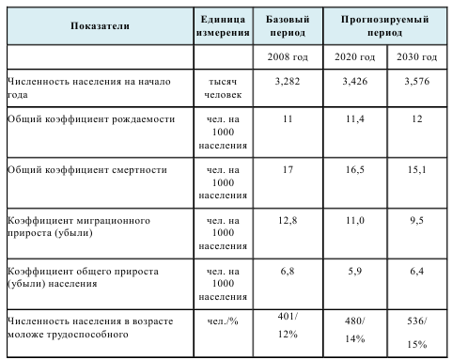

2.3. Мероприятия по усовершенствованию и развитию планировочной
структуры сельского поселения и градостроительному зонированию
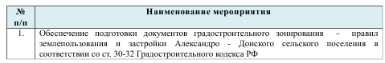

2.4. Мероприятия по решению вопросов местного значения поселения методами территориального планирования и размещению на территории Александро - Донского сельского поселения объектов капитального строительства
2.4.1. Мероприятия по модернизации и развитию инженерной инфраструктуры сельского поселения

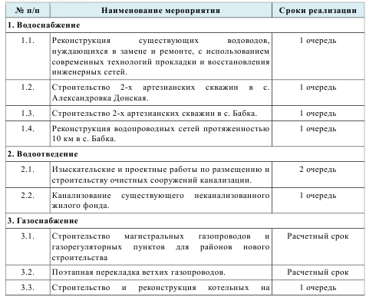
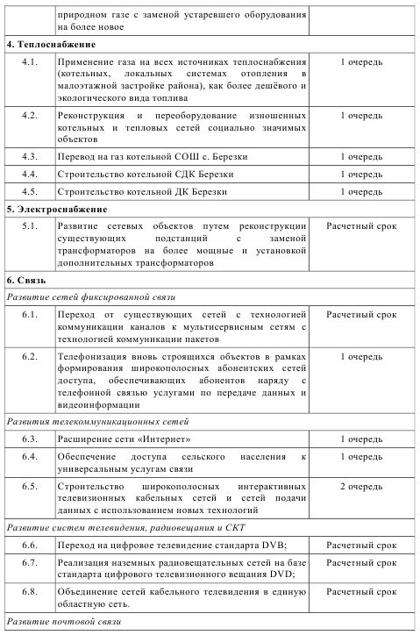
№ п/п Наименование мероприятия Сроки реализации
Места размещения объектов инженерной инфраструктуры показаны на схемах 4-7 (I), 6-9 (II).
2.4.2. Мероприятия по обеспечению территории сельского поселения объектами транспортной инфраструктуры

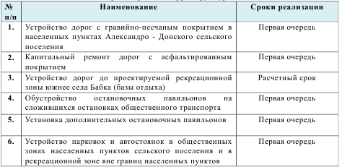
Места размещения объектов транспортной инфраструктуры показаны на
схемах 3(I) и 4(II).

2.4.3. Мероприятия по обеспечению территории сельского поселения объектами жилой инфраструктуры
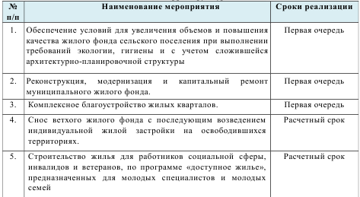
Территории, предлагаемые для жилищного строительства, показаны на схемах 1(I), 14 (II).

2.4.4. Мероприятия по развитию сети объектов социальной инфраструктуры

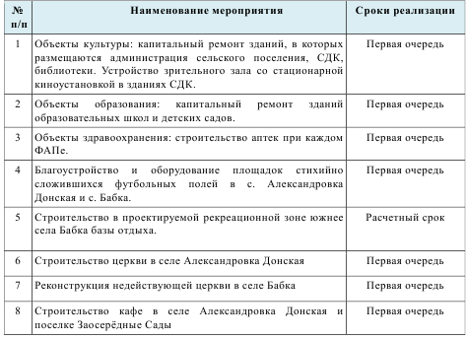

Места размещения объектов социальной инфраструктуры приведены на схемах
2(II), 10-13 (II), 14(II), 1(I).

2.4.5. Мероприятия по обеспечению территории сельского поселения объектами массового отдыха жителей, благоустройства и озеленения
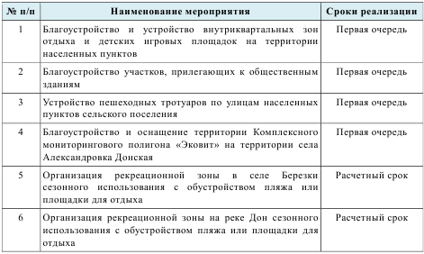
Места размещения объектов приведены на схемах 2(II), 10-13 (II), 14(II), 1(I).

2.4.6. Мероприятия по организации сбора и вывоза бытовых отходов и мусора, организации мест захоронения
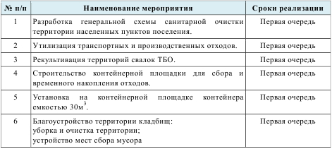
Места размещения объектов специального назначения на схемах 2-3(II), 14(II), 1-2 (I).

2.4.7. Мероприятия по предотвращению чрезвычайных ситуаций природного и техногенного характера
Основной задачей гражданской обороны сельского поселения является предупреждение или снижение возможных потерь и разрушений в результате аварий, катастроф, стихийных бедствий, обеспечение жизнедеятельности населенного пункта и создание оптимальных условий для восстановления нарушения производства.
Выполнение мероприятий по защите населения от опасностей, поражающих факторов современных средств поражения и опасностей ЧС природного и техногенного характера, а также вторичных поражающих факторов, которые могут возникнуть при разрушении потенциально опасных объектов, достигается:
· своевременным оповещением населения об угрозе нападения противника, радиоактивном, химическом, бактериологическом заражении и катастрофическом затоплении, предупреждением населения о принятии необходимых мер защиты;
· созданием фонда защитных сооружений ГО - предоставлением населению убежищ и противорадиационных укрытий для обеспечения защиты;
· проведением радиационной, химической и бактериологической разведки, дозиметрического и химического контроля;
· защитой продовольствия, пищевого сырья, водоисточников и систем водоснабжения от заражения радиоактивными, отравляющими веществами и бактериальными средствами, проведением других мероприятий, предупреждающих употребление населением зараженного продовольствия и воды;
· проведением противоэпидемических, санитарно-гигиенических и пожарно-профилактических мероприятий, уменьшающих опасность возникновения и распространения инфекционных заболеваний и пожаров;
· проведением аварийно-спасательных и других неотложных работ;
Решение вопросов по организации и проведению мероприятий по гражданской обороне и защите населения сельского поселения возлагается на Главу поселения.
2.5. Мероприятия по охране окружающей среды
Генеральным планом намечены следующие планируемые мероприятия, призванные обеспечить благоприятные санитарно-гигиенические условия проживания людей и способствующие сбалансированному экологическому развитию сельского поселения:
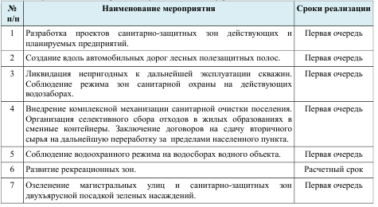

3. ЗАКЛЮЧЕНИЕ

Утвержденный проект Генерального плана Александро - Донского сельского поселения, как основной градостроительный документ муниципального образования, является основанием для подготовки и утверждения плана реализации Генерального плана.
Реализация генерального плана предусматривает использование установленных законодательством средств и методов административного воздействия: нормативно-правового регулирования, административных мер, прямых и косвенных методов бюджетной поддержки, механизмов организационной, правовой и информационной поддержки. Система механизмов, регламентирующих и обеспечивающих в т.ч. реализацию генерального плана, включает механизмы как регионального, так и муниципального уровней.
На момент подготовки генерального плана Александро - Донского сельского поселения, документы территориального планирования Российской Федерации и Павловского муниципального района не утверждены. В настоящий генеральный план необходимо вносить изменения, учитывающие сведения, положения, утверждаемые в рамках соответствующих полномочий документами территориального планирования вышестоящих уровней.
Согласно законодательству план реализации Генерального плана Александро-Донского сельского поселения должен быть разработан и утвержден в трехмесячный срок после утверждения проектных предложений Генерального плана.
В проект Генерального плана Александро-Донского сельского поселения по мере необходимости могут вноситься изменения и дополнения, связанные с разработкой и утверждением специализированных схем (например, установления санитарно-защитных и иных режимных зон), принятием и изменением стратегических документов социально-экономического развития и пр.
Порядок внесения изменений в генеральный план Александро-Донского сельского поселения установлен Градостроительным кодексом РФ и законом Воронежской области № 61-ОЗ от 07.07.2006г. « О регулировании градостроительной деятельности в Воронежской области». Соответственно, после утверждения внесенных изменений в проект генерального плана поселения, должны быть внесены и изменения в План реализации генерального плана поселения.

Глава Александро-Донского
сельского поселения И.А.Голотин

